Муниципальное автономное дошкольное образовательное учреждение
Детский сад № 435
«Как выбрать книгу для ребенка»
Консультация для родителей
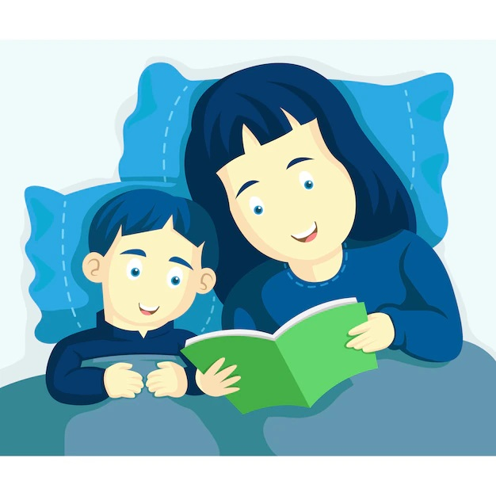

Екатеринбург 2022
В возрасте от 5-7 лет дети активно учатся читать. Ребенку еще сложно долго удерживать внимание на однородных строках, поэтому многие книги для дошкольников сочетают в себе текст, картинки и игровые элементы: например, открывающиеся окошки или задания, которые предлагают что-то найти на странице, угадать слово, сосчитать изображения.
Чтобы текст не рябил в глазах и ребенку было проще сосредоточиться на чтении, буквы должны быть достаточно крупными, а строки длинными: санитарные нормы запрещают использовать шрифт меньше 12 кегля или печатать текст в две колонки — за исключением стихов.
Помимо размера шрифта для удобства чтения важна форма букв. Чтобы графема легко считывалась, штрихи должны быть одинаковой толщины, а пространство внутри знака — максимально широкое: так ребенку будет проще определить, что именно перед ним за буква.
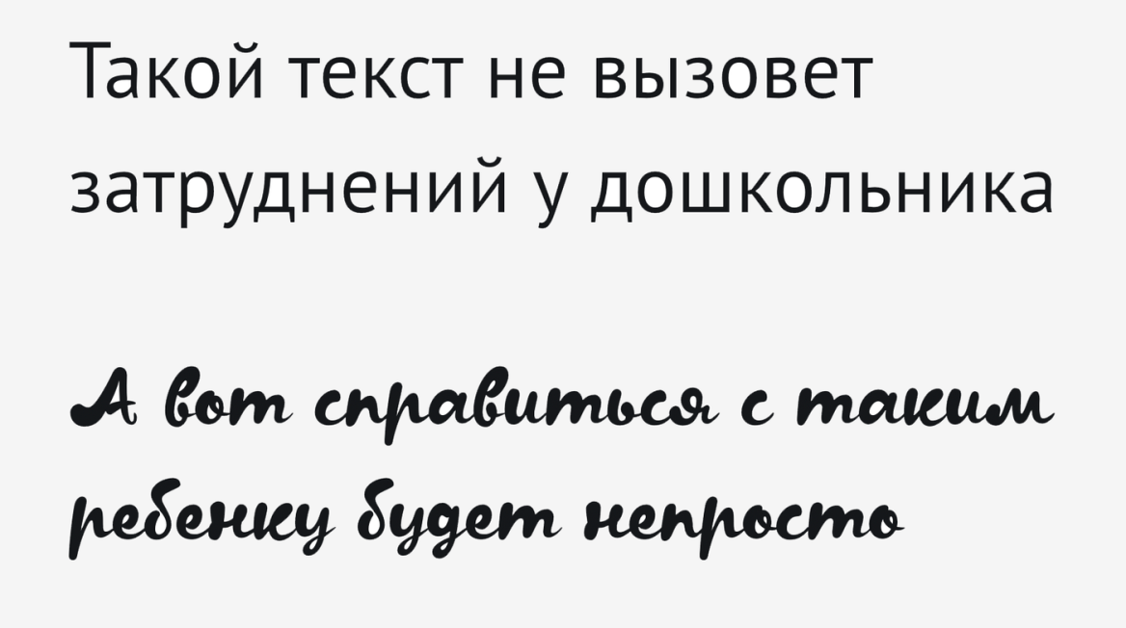

Еще для дошкольников важны картинки: они помогают понять содержание книги и дать передышку глазам. Чем больше картинок в книге — тем лучше: по санпину иллюстрации должны занимать не меньше половины каждой страницы.
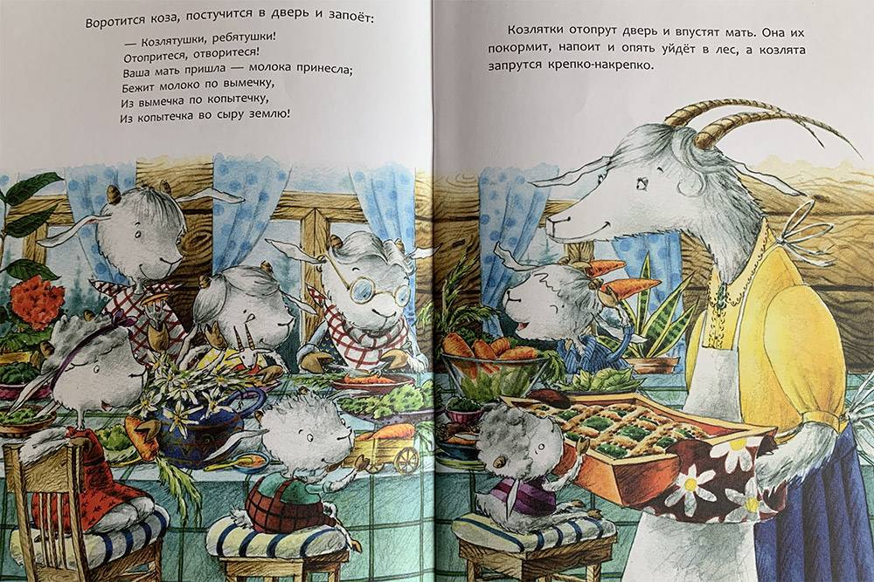
Картинки должны быть цветными — их легче воспринимают дети, поэтому позволяют получить из иллюстрации больше информации и вызывают более сильный эмоциональный отклик.

На книге написано «для детей среднего школьного возраста» и 0+: для кого она предназначена?
По закону издатели должны указывать в выходных данных две разных возрастных метки. Одна относится к требованиям санпина по оформлению изданий: в книге для детей среднего школьного возраста будет достаточно мелкий текст и небольшое количество картинок — такая верстка может негативно сказаться на зрении малышей.
Маркировка 0+ — требование закона о защите детей от информации, причиняющей вред их здоровью и развитию: она дает понять, есть ли в книге сцены насилия, смерти, жестокого поведения, сексуальные сцены и бранные слова. Всего меток пять:
0+ — в книге можно изображать физическое и психическое насилие, но с ограничениями: оно должно быть оправдано жанром, не выглядеть слишком натуралистично и только при условии, что в конце добро восторжествует. Например, такая маркировка может стоять на сказке о Красной Шапочке, а вот детальную историю Зои Космодемьянской нельзя выпустить с такой меткой.
6+ — в книгах с такой маркировкой можно рассказать о нетяжелых болезнях, несчастных случаях, авариях и других случаях ненасильственной смерти, а еще об антиобщественных действиях: но обязательно с порицанием персонажей, которые их совершают. Главное, чтобы никакие описания в книге не могли вызвать у детей ужас и панику: натуралистичные описания похорон в таких изданиях встретить нельзя.
12+ — допускается жестокость без натуралистического изображения убийств и нанесения увечий, эпизодическое упоминание наркотиков и курения, описание половых отношений между мужчиной и женщиной без изображения секса. Все это должно быть описано так, чтобы у ребенка не появилось желания последовать примеру персонажей.
16+ — в книге можно встретить описание жестокости, тяжелых болезней, смерти, наркотиков, половые отношения и цензурные ругательства. Нельзя подробно описывать секс, призывать детей к употреблению психотропных веществ, ругаться матом, оправдывать насилие и вызывать у детей ощущение паники от описания смерти.
18+ — в книге может встретиться все что угодно.

Особенности текста
Выбирая подходящую книгу для ребенка, родители обычно обращают внимание на содержание текста: будет ли история интересной, нет ли в книге вредной информации и совпадает ли мировоззрение героев со взглядами семьи.
Все это, безусловно, важно, но обратите внимание еще на несколько параметров.
Полный текст или адаптация. Издательства иногда публикуют текст произведения в урезанном формате: например, чтобы история стала доступна детям помладше или если хотят сделать акцент на художественном оформлении.
Издательства не всегда делают отметку, что книга выпущена в сокращенном или адаптированном варианте. Если покупаете книгу в интернете, посмотрите отзывы или уточните информацию на сайте издательства: там могут упомянуть, что текст в книге сокращен. А если выбираете книгу в офлайн-магазине и произведение вам незнакомо, обратите внимание на объем и проконсультируйтесь у продавца — или сравните несколько разных изданий друг с другом.
Перевод. Покупая книгу иностранного автора, обратите внимание на переводчика — особенно если это известная и старая книга, которую много раз переиздавали. Например, «Алиса в стране чудес» может встретиться в переводах Натальи Демуровой, Бориса Заходера или Владимира Набокова: игры слов, на которых построена книга, будут значительно друг от друга отличаться.
Некоторым родителям это неважно: главное, чтобы ребенок познакомился с интересной историей. А вот других может неприятно удивить, что книга совсем не похожа на ту, которую они помнят из детства: чтобы с вами этого не произошло, сравните в интернете разные варианты перевода — и выберите любимый.
Если книга вам не знакома, почитайте отрывки из разных переводов и отзывы других читателей, чтобы решить, какой вариант вам ближе.
Авторский стиль. Перед покупкой удостоверьтесь, что вам близки ценности автора и выражения, которые он использует. Например, некоторые родители не готовы покупать книги со словом «какашка» — а другие с удовольствием смеются над туалетным юмором вместе с детьми. Или кому-то может не понравиться, что автор истории ориентируется на гендерные стереотипы и рассказывает, что девочки должны играть в куклы и носить бантики, а мальчики — изображать солдат и собирать конструктор.
Конечно, можно просто не читать ребенку «неудачные» фрагменты или использовать эту ситуацию, чтобы обсудить в семье, какими разными бывают взгляды на мир. Но в любом случае лучше узнать о таких особенностях истории заранее, а не столкнуться с сюрпризом уже после покупки.
Состав текстов. Под одинаковым названием иногда выходят книги с разным содержанием: например, заглавие «Приключение электроника» может относиться только к изданию первой повести, а может стоять на книге, в которую входят все истории о школьнике и роботе. Проверьте заранее, что указано в содержании, чтобы не пришлось возвращаться в книжный за недостающими текстами или переплачивать за «лишние».

Детали оформления
Известные книги могут отличаться друг от друга не только переводами, но и стилем иллюстраций. Внимательно посмотрите перед покупкой, какие именно изображения украшают книгу: возможно, их стиль покажется вам неприемлемым или антиэстетичным.
Бывает и так, что картинки производят слишком сильное впечатление на ребенка. Если у вас впечатлительный ребенок, лучше подобрать книгу с какими-то нейтральными картинками, даже если пугающие иллюстрации давно стали классикой.

Дефекты книги
Перед покупкой внимательно осмотрите издание: некоторые дефекты могут повлиять не только на удобство чтения, но и вызвать проблемы со зрением.
Вот какие книги лучше не покупать:
- С непропечатанными изображениями, смазанной краской, сдвоенной печатью, царапинами и пятнами.
- С затеками клея на обрезы или внутрь страниц, из которых листы склеиваются, а текст и иллюстрации повреждаются.
- С деформированными страницами или переплетом.
- С текстом, размещенном на пестром фоне и с печатью белым по черному.
- С тонкой газетной бумагой вместо стандартной, если эта книга предназначена для дошкольников.

